脚踏实地 放飞梦想
——教育系2017届应用心理学专业毕业生
相硕琪
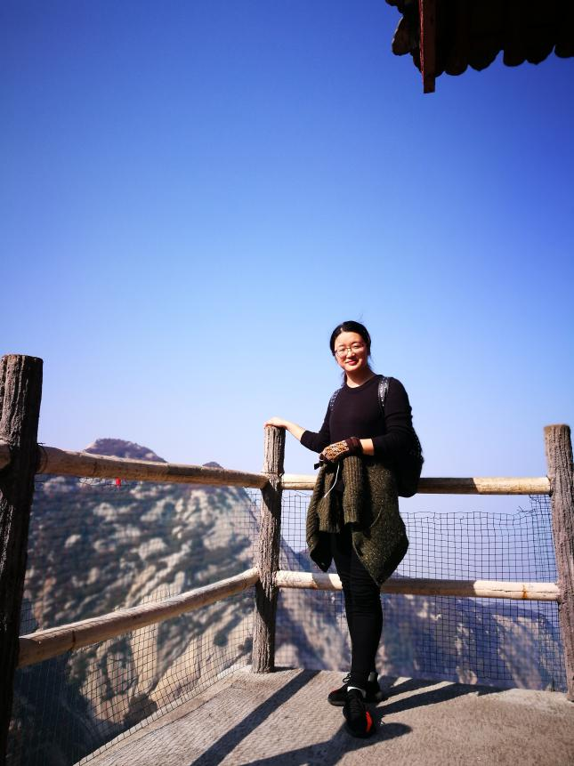
相硕琪，女，1997年7月17日出生，中共党员，于2013年9月至2017年7月就读于合肥学院教育系应用心理学专业。曾担任13级应用心理班生活委员、教育系办公室助理等职务。
自大一入学以来，相硕琪一直把专业学习、技能训练放在首位。她认真学习专业理论课知识，课上认真听讲，做好笔记；课下认真复习功课，按时按量的完成老师布置的每一次过程考核作业。相硕琪认为专业理论课的老师们各个知识丰富，课堂上充满着乐趣，她在课堂上听得津津有味，像一条自由的鱼儿在知识的海洋中尽情遨游。除了学习专业知识，她还是利用实践机会将所学的理论知识运用到实践中去，在实践中发展，参加了大大小小的实习，如和园支教、合肥市六十四中心理健康老师实习，不断提升自己的专业知识水平。大一，她的文化课成绩排名班级第二；大二，她在班级的综合测评中获得了三等奖学金。大三，通过相硕琪的努力，她获得了2015—2016学年度国家励志奖学金。
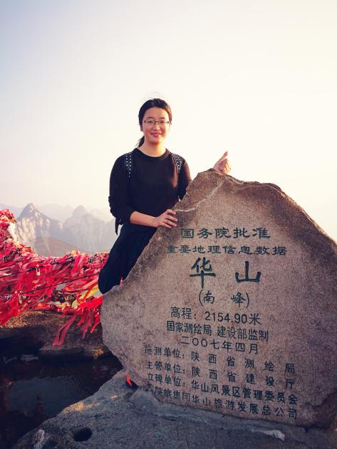
除了在课堂上学习专业知识，在实践活动中巩固专业知识。相硕琪还积极参加老师和学校组织的项目活动。首先，在中国教育科学研究院国家社科基金课题组“积极心理健康教育基本理论与规律研究”指导下，卫萍副教授开展了2015年度高校人文社科项目“中小学生积极心理品质与学业自我效能感、学业成绩的关系研究”的调查活动。相硕琪在该活动中主要负责合肥市各中小学的问卷发放与数据收集与处理工作。其次，在卫萍副教授的指导下，与班内4名同学共同申报省级大学生创新创业项目，项目名称为“大学生职业生涯团体心理辅导的实践与创新”，项目圆满结束，活动成果由其他组员整理发表。
在日常的学习和生活中，相硕琪同学总会帮助老师、同学做些力所能及的事。作为班级的生活委员，相硕琪是勤快的后勤保障，每次班级事务，她都会及时详细地通知到每一位同学，并且尽量做到最好。面对同学们的支持与鼓励，相硕琪继续尽职尽责，不辜负大家对她的期望。
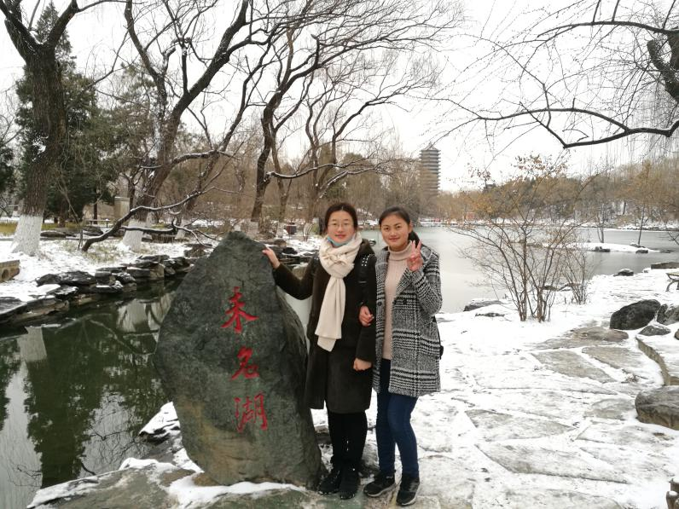
在大三下学期，所有人都在为以后的前途考虑之时，她也在犹豫，到底该怎样选择呢？最终，经过了与老师的几番探讨，她决定要加入考研大军。就这样，她跟随宿舍里考研的同学，每日早出晚归去自习室学习专业课、英语、政治知识。在考研初试成绩公布的那一天，她怀着忐忑的心情去查自己的成绩单，很惊喜的是，她以398的高分顺利进入复试。又通过一个月的不懈努力，最终被陕西师范大学现代教学技术教育部重点实验室发展与教育心理学方向录取。
从大学到如今工作，教育系鉴证了她每一步的成长，优秀是一种习惯，正是因为有教育系这样一个优秀的集体，才成就了今天的她，她说：“能够在教育系学习我非常荣幸，如果没有教育系，我也不会取得今天的成绩！”

